附件1:
必传材料相关规定要求

一、本人证件照。本人近三个月内正面、免冠、无妆、彩色电子证件照（白色或浅蓝色背景，用于准考证照片）；仅支持jpg或jpeg格式，大小不超过5M，宽高比例3:4；坐姿端正，双眼自然睁开并平视，耳朵对称，左右肩膀平衡，头部和肩部要端正且不能过大或过小，需占整个照片的比例为2/3；请不要化妆，不得佩戴眼镜、隐形眼镜、美瞳拍照；照明光线均匀，脸部不能发光，无高光、光斑，无阴影、红眼等；头发不得遮挡脸部或造成阴影，要露出五官；能如实地反映本人近期相貌，照片内容要求真实有效，不得做任何修改（未经过PS等照片编辑软件处理，不得用照片翻拍）；请务必谨慎上传符合上述全部要求的照片，否则会影响审核。
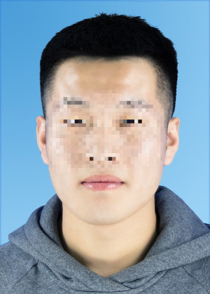
二、本人手持身份证照。拍摄时，手持本人身份证，将持证的手臂和上半身整个拍进照片，头部和肩部要端正，头发不得遮挡脸部或造成阴影，要露出五官；仅支持jpg或jpeg格式，大小不超过5M；确保身份证上的所有信息清晰可见、完整（没有被遮挡或者被手指捏住）；能如实地反映本人近期相貌，照片内容要求真实有效，不得做任何修改（未经过PS等照片编辑软件处理）；照明光线均匀，脸部不能发光，无高光、光斑，无阴影、红眼等；请不要化妆，不得佩戴眼镜、隐形眼镜、美瞳拍照；请务必谨慎上传符合上述全部要求的照片，否则会影响审核。
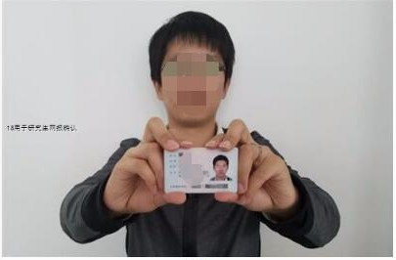
三、本人身份证原件正反面照。分正、反面两张上传，必须确保身份证边框完整，字迹清晰可见，亮度均匀。注意避免以下情况：边角缺失、信息模糊、闪光强烈。
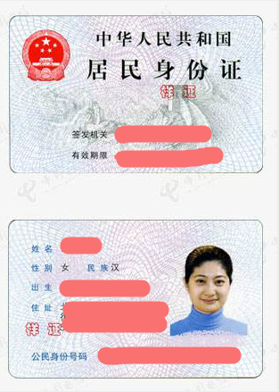

附件2：
特殊情况考生所需材料说明

材料内容：
a、学生证；b、毕业证；c、居住证或房产产权证（商品房备案证明）；d、入伍批准书、退出现役证；e、派出所出示的更改名字或是身份证号的证明；f、准考证或成绩单；g、结婚证或户口本；h、国外学历学位认证书；i、户口本

（一）学籍学历校验不通过考生
1、应届生：a
2、本科毕业后改名或是改身份证：b
3、在境外、国外获得学历证书：h
4、自考、网络教育：f
5、本科毕业院校为部队院校：b
6、本科毕业院校为部队院校，且证件号码有变动：b、e
（二）外省户籍考生
1、一般外省户籍：c
2、外省户籍且无居住证，但配偶或父母在广西区内有住房：
c（房产产权证或商品房备案证明）、g
（三）专项计划考生
报考退役士兵专项计划：d
（四）其他考生
1、户籍迁回广西，但身份证上地址仍为外省：i
2、区内高校2019届毕业生：b

附件3：
考生部分材料照片样例
